Отдел образования, спорта и туризма Петриковского райисполкома
Государственное учреждение образования «Мышанская средняя школа»

Факультативное занятие «Решение текстовых задач»
по математике

Тема: Задачи с геометрическим содержанием (треугольник и другие фигуры)

(3 класс)

Автор
Попок Елена Анатольевна,
учитель начальных классов
первой квалификационной категории

Мышанка, 2018
Тема: Задачи с геометрическим содержанием (треугольник и другие фигуры)
Цель: формирование умения решать задачи с геометрическим содержанием, в условии которых говорится о треугольнике, а также рассматриваются две геометрические фигуры.
Задачи: отрабатывать навыки решения задач с геометрическим содержанием;
развивать логическое мышление, внимание, математическую речь, умение обобщать и делать выводы;
создать благоприятный психологический климат для возможного раскрытия потенциала каждого ребёнка.
Оборудование: презентация для теста, схемы задач, карточка для рефлексии.
Ход занятия
- Организационно-мативационный этап.
а)Чтобы спорилось нужное дело,
Чтобы в жизни не знать неудач,
В мир математики отправимся смело,
В мир примеров и разных задач.
А девизом нашего урока будут такие слова:
Думать – коллективно!
Решать – оперативно!
Отвечать – доказательно!
Работать – старательно!
И открытия нас ждут обязательно! (все вместе)
б) Минутка самовнушения
- Ребята, чтобы вы пожелали себе и своим друзьям перед уроком?
- Желаю (большой), успеха (указательный), большого (средний), во всём (безымянный) и везде (мизинец). (Учащиеся рассаживаются по местам.)
2. Этап актуализации знаний. Определение темы, целей и задач урока.
- Я знаю, что вы любознательные, внимательные ребята и любите выполнять занимательные задания.
-Прочитайте единицы измерения: см мм км кг м дм
- Какая единица лишняя? (кг)
- Почему? (Это единица измерения массы.)
- Что измеряют другие единицы в этой строчке? (Это единицы измерения дины.)
- В математике есть специальный раздел, который изучает измерения. Разгадайте его название.
Игра «Угадай слово»
Расположите единицы измерения длины по возрастанию. Прочитайте как называется раздел математики.
74 см | 81см | 90см | 103 см | 150см | 50дм | 70 дм | 900 см | 95 дм
Г | Е | О | М | Е | Т | Р | И | Я
- Правильно. Геометрия.
-Какая единица измерения спряталась в слове геометрия? (Метр)
- О возникновении геометрии расскажут наши знатоки. (Учащиеся рассказывают сообщения)
Минутка открытий.
- Геометрия… откуда взялось это слово? Что оно означает? Попробуем разгадать его смысл. «Гео» означает «Земля», «метр» - это единица измерения длины (от греческого слова «метрео» - «измеряю»). Таким образом, получается, что геометрия в переводе с греческого означает «измерение земли» или «землемерие».
- Геометрия, как наука о свойствах геометрических фигур, впервые была изложена греческим ученым Евклидом (III в. до н. э.)в своих книгах «Начала».
(Показать фотографию учёного) (Слайд 2)
- В одной легенде говорится, что однажды египетский царь Птолемей I спросил древнегреческого математика, нет ли более короткого пути для понимания геометрии, чем тот, который описан в его знаменитом труде, содержащемся в 13 книгах. Ученый гордо ответил: " В геометрии нет царской дороги".
(Однажды египетский царь Птолемей I выразил желание изучать геометрию. Призвал он к себе математика Эвклида (III век до.н.э) и спросил, как можно выучить геометрию быстрее и легче? Великий ученый сурово и с достоинством ответил: «Царских путей к геометрии нет!» )
- Что хотел сказать царю этой фразой учёный?
(Он хотел этой фразой подчеркнуть, что в изучении науки никакие привилегии невозможны и не помогут. Под словами «царские пути» ученый подразумевал специально проложенные для царей ровные и гладкие дороги в пределах государства.)
Сегодня на занятии мы не будем искать царский путь, а будем учиться решать задачи с геометрическим содержанием.
-Какую цель вы поставите перед собой?
(Научиться решать задачи на нахождение периметра.)
- Какие знания нам нужно применить? (Знать формулы, таблицу умножения и деления)
- Работать мы будем на маршрутных листах. Вы будете оценивать себя за каждое задание.
3. Этап подготовки учащихся к активному и сознательному усвоению материала.
- Игра « Лишний квадрат»
- Объясните признак по которому исключили квадрат.
Учащиеся решают примеры на умножение и деление, определяют лишний квадрат. (3,4 ) (самооценка учащихся: 2 признака -2 б.)
- Определите, сколько треугольников на рисунке.
Выясняется, что на рисунке 12 треугольников. Обсуждается способ пересчёта: 6 маленьких; 4 треугольника составлены из 2 маленьких; 2 треугольника, состоящих из 3 маленьких.
(Самооценка учащихся: балл равен количеству найденных треугольников)
Перед Вами геометрические фигуры. Назовите их одним словом. (Четырёхугольники).
– Какие фигуры лишние . (Слайд 4) (Фигура 3, 5 исчезают)
– Что такое прямоугольники. (Прямоугольники – четырехугольники, у которых все углы прямые.)
– Что можно узнать, зная длины сторон четырёхугольников? Периметр – сумма длин сторон фигур.
Игра «Найди формулу для фигуры» (дети выходят к доске и находят формулы для каждой фигуры)
- Гимнастика для глаз «Рисуй глазами треугольник»
Рисуй глазами треугольник.
Теперь его переверни вершиной вниз.
И вновь глазами ты по периметру веди.
Рисуй восьмерку вертикально.
Ты головою не крути,
А лишь глазами осторожно ты вдоль по линиям води.
И на бочок ее клади.
Теперь следи горизонтально,
И в центре ты остановись.
Зажмурься крепко, не ленись.
Глаза откроем наконец.
Зарядка окончилась. Ты молодец!
(Дети представляют внешний вид геометрических фигур.)
- Практическая работа.
Первое - предлог,
Второе - летний дом,
А третье всегда решается с трудом.
- О чём идёт речь? ( Учащиеся разгадывают ребус.)

За + =задача
а) Соотнесение задачи со схемой решения задачи. Работа в паре.
- Весёлые геометрические фигуры решили развеселить Вас и «зашифровали» математические задачи и их решения.
Вам нужно соединить линией условие каждой задачи с табличкой, в которой указано, какое арифметическое действие надо выполнить при решении задачи.( Когда пара готова поднимаем руки домиком.)

1.Сторона квадрата  см. Чему равен периметр квадрата? |  | а) 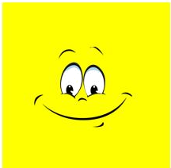++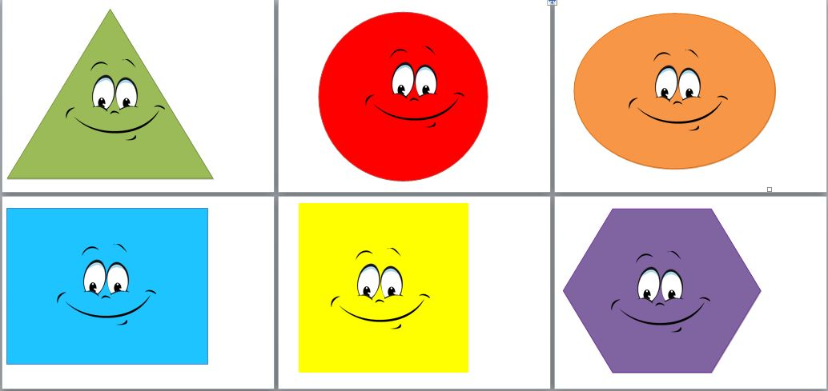+
2.Длина прямоугольника см, а ширина см. Чему равен периметр прямоугольника? |  | б)+++
3.Длины сторон треугольника равны оответственносм, см, см. Чему равен периметр треугольника? |  | в) ·4
 |  | г)·2+·2
4.Длины сторон четырехугольника равны оответственносм, см, см, см. Чему равен периметр четырехугольника? |  | д) ++
 |  | е) (+)·2
Задание №3. Проверка на слайде
1 | 2 | 3 | 4
в | а, г, е | д | б
(Работа в парах, проверка)
Работа над составной задачей.
Прочитайте задачу на доске.
Сторона квадрата 8 см. Она на 2 см больше стороны треугольника, у которого все стороны равны. Чему равен периметр треугольника и квадрата?
-Разбор задачи проводит ученик.
О чём говорится в задаче? (о геометрических фигурах)
- Какие две геометрические фигуры рассматриваются в задаче? (Квадрат и треугольник)
- Что известно в задаче?
( Сторона квадрата ровна 8см.
Сторона треугольника не известна, но мы знаем, что она на 2 см меньше стороны квадрата.)
- Что нужно узнать?
( Периметр треугольника и квадрата)
–Что такое периметр?
- Что узнаем сначала? ( Чему равна сторона треугольника.)
- Выполним какое действие? (Вычитание)
- Можем ответить на вопрос задачи? (Да. Так как у квадрата и треугольника все стороны равны, то периметр находим по формуле Р=а ×4, Р= а ×3)
( Краткое условие записывает один ученик у доски, решение задачи учащиеся записывают самостоятельно на маршрутных листах, а два ученика за доской.)

Д₁₌8 см Д₁₌8 см
Д₂₌?
Д₁>Д₂ на 2 см
Р₁=?
Р₂=?
Д₂₌?
Решение
- 8-2=6 (см) – длина стороны треугольника;
- 6*3=18(см) – периметр треугольника;
- 8*4=32 (см)- периметр квадрата.
Ответ: 18 сантиметров, 32 сантиметра.
6.Физкультминутка. Игра на внимание.
Вы устали? Отдохнём!
Наш ум в порядок приведём!
Учитель называет три произвольных числа. Если все числа следуют в порядке возрастания (например, «33, 34,35»), учащиеся поднимают руки вверх. Если все числа следуют в порядке убывания (например 60, 59, 58), учащиеся приседают. Если встречаются и возрастание и убывание (например, «33, 35, 31», «40, 47, 42»), учащиеся разводят руки в стороны.
Вариант чисел:
5,6,7-руки вверх
8,7,6- присели
45,46,47 -руки вверх
76,74, 80 - руки в стороны
89,88,87- присели
150,151,152 -руки вверх
140,145,143- руки в стороны
167,166,165- присели
7.Решение задач на нахождение Р . (3 вида задач – разного уровня сложности- 3,4,5 уровня)-дифференциация
Прямоугольник составили из двух квадратов со стороной 4 см. Начертите этот прямоугольник и вычислите его периметр.
Д₁=4см
Д₁=4см
Д₂=?
Д₂=Д₁+Д₁
Р=?
Решение
1) 4+4=8 (см)- длина прямоугольника;
2) 4*2+8*2= 24 (см) – периметр прямоугольника;
Ответ: 24см.
8. Закрепление изученного. Тест «Проверь себя»
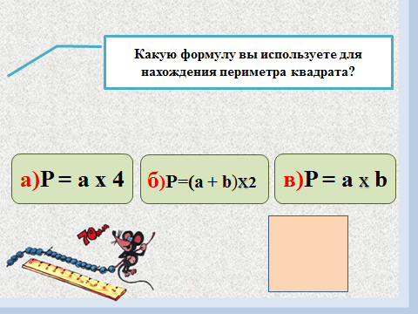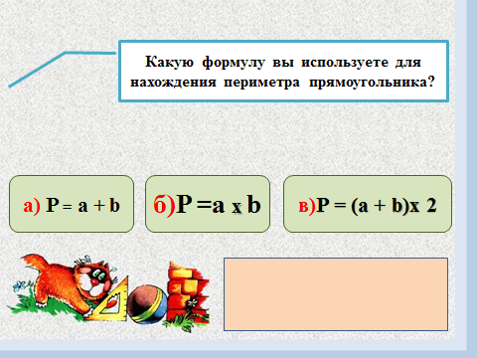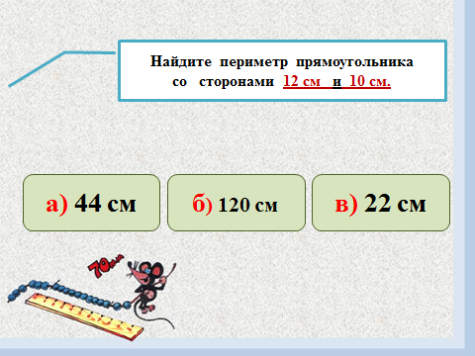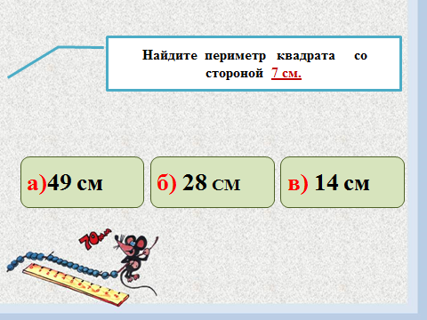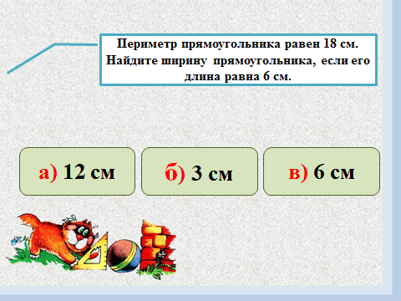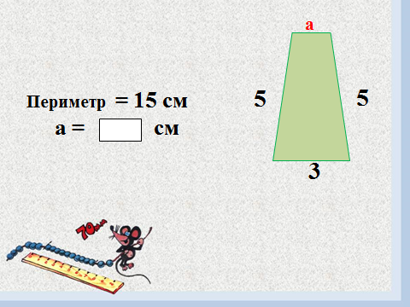
Проверка на слайде.
1 | 2 | 3 | 4 | 5 | 6
а | в | а | б | б | 2

(Учащиеся выставляют баллы в листы самооценки -6 )
10 . Подведение итогов.
- Подсчитайте количество баллов на маршрутных листах.

11.Рефлексия
- Молодцы! Разместите свою фигурку на лестнице знаний:
1-я ступенька – пока испытываю трудности;
2-я ступенька – хорошо работал, но могу лучше;
3-я ступенька –хочу знать больше.
В заключение читаю стихи Н. Рыленкова:
Хоть выйди ты не в белый свет,
А в поле за околицей,-
Пока идёшь за кем-то вслед,
Дорога не запомнится.
Зато куда б ты ни попал
И по какой распутице,
Дорога та, что сам искал,
Вовек не позабудется.

Приложение №1
Маршрутный лист
учащегося 3 класса________________________________________
Вид задания | Самооценка
- Игра «Лишний квадрат»
18:2

81:9 27:3
36:4
12:3

24:6 36:9
28:7

25:5 35:7
30:6 20:4
42:6

49:7 21:3
35:7

- Определите, сколько треугольников на рисунке.

- Соотнесение условия задачи со схемой решения задачи.
Задача (3 уровень)
Ответ:
Задача (4 уровень)
Ответ:
Задача (5 уровень)
Ответ:
Тест «Проверь себя»

1 | 2 | 3 | 4 | 5 | 6

Сумма баллов за занятие

Приложение №2

1.Сторона квадрата см. Чему равен периметр квадрата? |  | а) +++
2.Длина прямоугольника см, а ширина см. Чему равен периметр прямоугольника? |  | б)+++
3.Длины сторон треугольника равны соответственносм, см, см. Чему равен периметр треугольника? |  | в) ·4
 |  | г)·2+·2
4.Длины сторон четырехугольника равны соответственносм, см, см, см. Чему равен периметр четырехугольника? |  | д) ++
 |  | е) (+)·2

